IP xx 防尘防水等级的含义
认识IPxx 防尘防水等级
防尘等级 ( 第一个 X 表示 )
0 ：没有保护
1 ：防止大的固体侵入
2 ：防止中等大小的固体侵入
3 ：防止小固体进入侵入
4 ：防止物体大于 1mm 的固体进入
5 ：防止有害的粉尘堆积
6 ：完全防止粉尘进入
防水等级 ( 第二个 X 表示 )
0 ：没有保护
1 ：水滴滴入到外壳无影响
2 ：当外壳倾斜到 15 度时，水滴滴入到外壳无影响
3 ：水或雨水从 60 度角落到外壳上无影响
4 ：液体由任何方向泼到外壳没有伤害影响
5 ：用水冲洗无任何伤害
6 ：可用于船舱内的环境
7 ：可于短时间内耐浸水( 1m )
8 ：于一定压力下长时间浸水

IP防水等级详细划分
发布时间：11-07-28 | 来源： | 点击量：1517 | 字段选择：大 中 小
IP防水等级详细划分

以下防水等级参考标准IEC 60529、GB4208、GB/T10485-2007、DIN40050-9、ISO20653、
ISO16750等国际适用标准：

1．范围
防水试验包括第二伴特征数字为1至8，即防护等级代码为IPX1至IPX8
2．各种等级的防水试验内容。

（1）IPX1
方法名称：垂直滴水试验
试验设备：滴水试验装置及其试验方法
试样放置：按试样正常工作位置摆放在以1r/min的旋转样品台上,样品顶部至滴水口的距离不大于200mm
试验条件：滴水量为1.0+0.5mm/min
试验持续：10min

(2) IPX2
方法名称：倾斜15°滴水试验
试验设备：滴水试验装置及其试验方法
试样放置：使试样的一个与垂线成15°角,样品顶部至滴水口的距离不大于200mm,每试完一个面后,换另一个面,共四次.
试验条件：滴水量为3.0+0.5mm/min
试验持续：4×2.5min 共10min
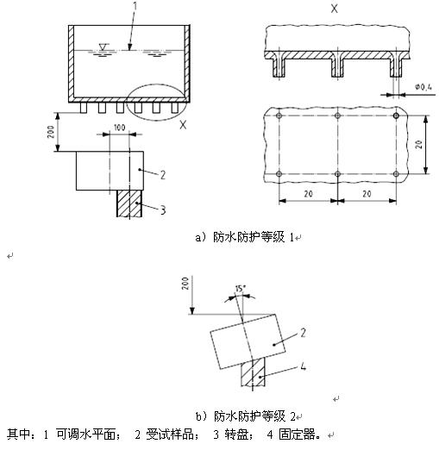

(3) IPX3
方法名称：淋雨试验
a.摆管式淋水试验
试验设备：摆管式淋水溅水试验
试样放置：选择适当半径的摆管，使样品台面高度处于摆管直径位置上，将试样放在样台上，使其顶部到样品喷水口的距离不大于200mm ，样品台不旋转。
试验条件：水流量按摆管的喷水孔数计算,每孔为0.07 L/min 。淋水时，摆管中点两边各60°弧段内的喷水孔的喷水喷向样品。被试样品放在摆管半圆中心。摆管沿垂线两边各摆动60°，共120°。每次摆动(2×120°) 约4s 。
试验压力：400kPa
试验时间：连续淋水10 min；试验5min后样品旋转90°

b. 喷头式淋水试验
试验设备：手持式淋水溅水试验装置，
试样放置：使试验顶部到手持喷头喷水口的平行距离在300mm至500mm 之间
试验条件：试验时应安装带平衡重物的挡板，水流量为10L/min
试验时间：按被检样品外壳表面积计算，每平方米为1 min(不包括安装面积)，最少5 min 。

(4）IPX4
方法名称：溅水试验；
a．摆管式溅水试验
试验设备和试样放置：选择适当半径的摆管，使样品台面高度处于摆管直径位置上，将试样放在样台上，使其顶部到样品喷水口的距离不大于200mm ，样品台不旋转。
试验条件: 水流量按摆管的喷水孔数计算,每孔为0.07 L/min ； 喷水面积为摆管中点两边各90°弧段内喷水孔的喷水喷向样品。被试样品放在摆管半圆中心。摆管沿垂线两边各摆动180°，共约360°。每次摆动(2×360°) 约12s 。
试验时间：与上述第（3）条IPX3 之a 款均相同 (即10 min ) 。

b．喷头式溅水试验
试验设备：手持式淋水溅水试验装置，
试样放置：设备上安装带平衡重物的挡板应拆去，使试验顶部到手持喷头喷水口的平行距离在300mm 至500mm 之间
试验条件：试验时应安装带平衡重物的挡板，水流量为10L/min
试验时间： 即按被检样品外壳表面积计算，每平方米为1min(不包括安装面积)最少5min 。

(4)(4) IPX4K
试验名称:加压摆管淋雨试验
试验设备：摆管式淋雨试验
试样放置：选择适当半径的摆管，使样品台面高度处于摆管直径位置上，将试样放在样台上，使其顶部到样品喷水口的距离不大于200mm ，样品台不旋转。
试验条件：水流量按摆管的喷水孔数计算,每孔为0.6±0.5 L/min 。喷水面积为摆管中点两边各90°弧段内喷水孔的喷水喷向样品。被试样品放在摆管半圆中心。摆管沿垂线两边各摆动180°，共约360°。每次摆动(2×360°) 约12s 。
试验压力：400kPa
试验时间：试验5min后样品旋转90°

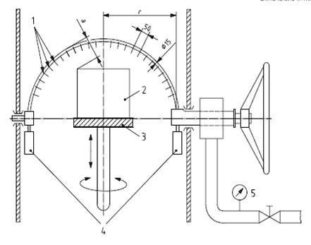
其中：
1 直径D的孔；2 受试样品；3 转盘；4平衡量； 5流量指示器和压力计；r200,400,600或800；按受试样品尺寸选择最小的半径； D = 0.4防水防护等级3和4；D = 0.8防水防护等级4K； 受试样品的速度（1~3）min-1。

图4 – 洒水（洒水管）理体制试验装置，防水防护等级3、4和4K

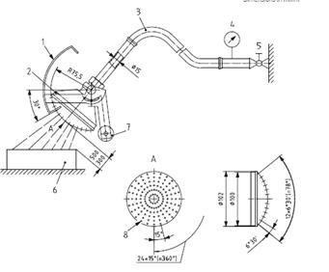
其中：
1 可移动置；2 喷淋管；3 软管；4 流量指示器和压力计；5 旋塞阀；6 受试样品；7 平衡量；8 装置的孔径；
注：喷淋管有121个直径为0.5mm的孔；
-- 中心1个孔
-- 核心区2层（每层12个孔，30度分布）
-- 外圈4圈（每圈24孔，15度分布）；
-- 可移动的罩盖。
喷淋管应用铜锌合金（黄铜）制成。
图5– 手持洒水（洒水管）试验装置，防水防护等级3和4

（5）IPX5
方法名称：喷水试验
试验设备：喷嘴的喷水口内径为6.3mm
试验条件：使试验样品至喷水口相距为2.5~3m ，水流量为12.5L/min (750L/h)；
试验时间：按被检样品外壳表面积计算，每平方米为1min( 不包括安装面积)最少3min 。

（6）IPX6
方法名称：强烈喷水试验；
试验设备：喷嘴的喷水口内径为12.5 mm ；
试验条件：使试验样品至喷水口相距为2.5～3m，水流量为100L/min(6000L/h)；
试验时间：按被检样品外壳表面积计算，每平方米为1min（不包括安装面积）最少3min 。
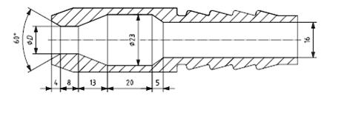
D=6.3mm 防水防护等级5和6K；
D=12.5mm 防水防护等级6。
图6—喷嘴高速水流试验装置，防水防护等级5、6和6K

（7）IPX7
方法名称：短时浸水试验；
试验设备：浸水箱。
试验条件：其尺寸应使试样放进浸水箱后，样品底部到水面的距离至少为1m 。试样顶部到水面距
离至少为0.15 m 。试验时间:30min 。

（8）IPX8
方法名称: 持续潜水试验；
试验设备试验条件和试验时间: 由供需（买卖）双方商定.其严酷程度应比IPX7 高。

(9) IPX9K
方法名称：高压喷射试验
试验设备：喷嘴的喷水口内径为12.5 mm ；
试验条件：喷水角度:0°，30°，60°，90°(4个位置）；喷水孔数:4 个；样品台转速:5 ±1r.p.m；距离为100 ～150mm，每个位置30 秒；流量为14～16 L/ min，喷水压力8000～
10000kPa ,水温要求80±5℃
试验时间：。每个位置30 秒×4 共120秒
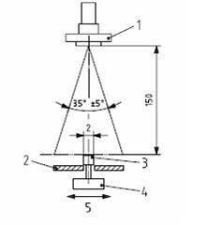
其中：
1 鼓风喷射； 压力（1005）bar； 流量（151）l/min；2 盖板；
3 撞击盘2×30mm（2mm行程）；4 减震器； 5 工作宽度。
图7—按防水防护9K等级用于防护高压/喷射清选设备的水喷射撞击力测量
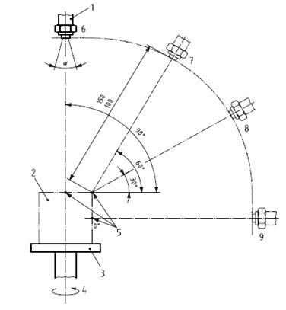
其中：
1 鼓风喷射喷嘴；2 受试样品；3 转台；4 转轴； 5 参考点（0°，30°，60°，90°）对受试样品柱面分面；6 位置1；7 位置2；8 位置3；9 位置4；
图8 防水防护9K等级用于防护高压/喷射清洗试验装置

